Alternativt forslag til vedtak:
Kommunestyret tar innbyggerforslaget til følge og ber om at Storgaten 19 legges ut for salg på følgende vilkår.
- Eiendommen deles som på vedlagt skisse, rød markering,før et evt salg. Den delen av eiendommen som ikke inneholder hovedhuset tiltenkes tillagt parken.
- Minsteprisen settes til samme pris som kommunen betalte minus et rimelig fradrag for redusert tomtestørrelse.
- Det settes en klausul om oppgradering av huset ved et evt salg.
- Farsund kommune tar kontakt med eier av naboeiendom med tanke på å utvide parken i det blå området ved å legge lokk på dagens parkeringsplass.
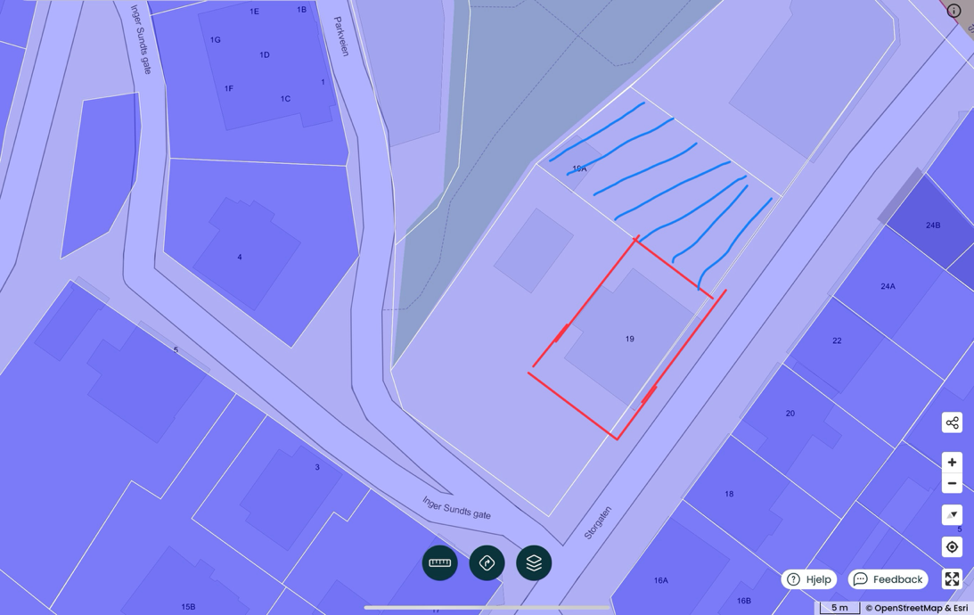
- Dersom eiendommen ikke selges innen 1.3.2026 fremmes en ny sak for kommunestyret.

